６　みのすごしかた

　よりよいみのがれるように、おうちのとにんで、しいましょう。

□　きまりをしっかりって、でしいみにしましょう。

□　んでおいをしましょう。

□　のしいうちにをしましょう。

□　をたくさんみましょう。

□　みにしかできないをしましょう。

□　からちったタブレットは、のみにいます。

□　、き、ごはんを

ってしいをしましょう。

□　のは、きをしましょう。

□　のんでいないところ（、、など）をすようにしましょう。

のへ

・　おのしたみをサポートしてください。

・　この「みのすごしかた」のことにつきましては、ごでをもってにされますようにおい

いたします。

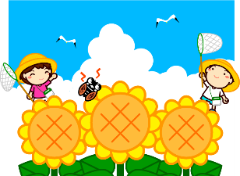

やくそく

□　おうちのがいないときには、どもだけでのにあがらないようにしましょう。

□　やりいのなどにどもだけでまることはです。（のにまるときは、おうちのとしましょう。

□　のでは、まりをってごしましょう。

について

□　のではいでは

いけません。

□　ず、おうちののしをけて、

ってさるのとに

くようにしましょう。

□　ってさるのおっしゃることをしっかりきましょう。

のきまり

□　１０まではしません。

□　６にはにります。

□　らしいをします。

□　おうちのがしないように、するときには、「どこへ」「だれと」「まで」ということをえます。（おうちのがいないは、などにくようにしましょう。）

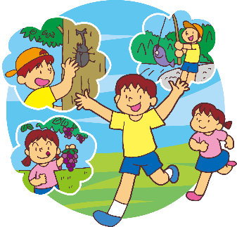

□　のは、のとにきましょう。

　・　バッティングセンター　　　　・　　　　　・

　・　レンタルビデオ　　　　・　ゲームコーナー　　　　・　つり

・　ゲームセンター（）　　　・　のおでかけ　など

※　「のとに」とは、のくにおうちのがいることです。

□　なびは、にしません。

　・び　　　・エアガン　　　・でぶ　　など

　※　は、のとにします。

□　のきまりをります。

　・　にはびしません。

　・　やでは、まって、・・をします。

　・　ではびません。（ローラーブレード、キックボードなどもではできません。）

　・　にるには、を１でります。

・　にるは、なるべくヘルメットをかぶるようにしましょう。

　・　では、りはにしません。

　・　でってもよいところ

　　　１・２：おうちのからえる　　　３・４：

　　　５・６：

　　　【】

にること

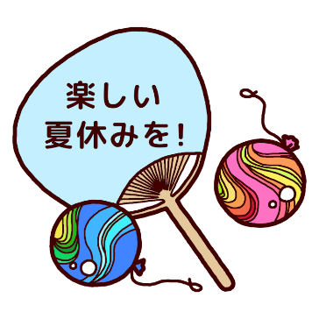

・日平　・槙峰

・美々地・菅原

・下鹿川・上鹿川

・小原　・石上

・板下　・板上

・二股　・唐立

・樫原

・早日渡　・早中

・打扇　　・早上

・八峡　　・三ヶ村

・滝下　　・椎畑

・曽木　　・うそ越　　・角田

・藤の木　・荒谷　　　・笠下

・北久保山・南久保山　・蔵田

・川水流　・東原　　　・足鍋

・上崎　　・駄小屋

※　不審電話や不審者への対策を各ご家庭で十分指導し、安全な夏休みを過ごしてください。

※　地震・台風による災害が起きたときの避難の仕方等についても各ご家庭でご確認ください。

※　事故などが発生したときは、学校へご連絡ください。

☆　２のスタート

　６９２（）

※　があります。（４）

※　１３１０

　　（バス１３２０）

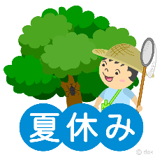

　　　　TEL0982－47－2005

緊急時　学校携帯：080-1733－8175（小学校教頭対応）

24どもSOSダイヤル　　TEL：0120－078－310